
na poděkování
sv. Cyrilu a Metoději,
s prosbou, aby jejich dědictví opravdu žilo
a letos zvláště: za posvěcení rodin a rodiny v těžkostech

Duchovní téma:
Věřím ve svatou církev obecnou

Začátky proudů:
Neděle 17.8. Radešínská Svratka, Bohuslavice u Hlučína
Pondělí 18.8. Vranov nad Dyjí; Vítochov, Netín
Úterý 19.8. Znojmo, Olešnice na Moravě, Velké Meziříčí, Sebranice
Středa 20.8. Boskovice, Brno-Bystrc, Olomouc, Mikulov
Čtvrtek 21.8. Slavkov u Brna;Skalica na Slovensku,Ostrož.Lhota,Ratíškovice
Sobota 23.8. Uh.Brod; Buchlovice, Boršice

Ve středu 20.8. v 6:30 z Brna-Bystrce
další poutníci se mohou připojit:
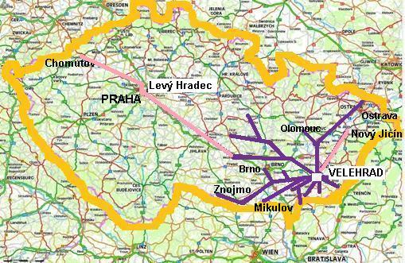
- v 9.00 u kaple sv. Floriána v Bosonohách
- v 9.30 u kostela v Troubsku
- v 10 h. u Ostopovic
- ve 12 h. u kaple sv. Peregrina u Ořechova
- v 15.30 u kláštera v Rajhradě

Čtvrtek 21.8. v 6.30 Blučina-Žarošice-Věteřov
Pátek 22.8. v 6.30 Věteřov-Sv.Kliment- - Buchlovice
Sobota 23.8. v 8.00 Buchlovice - Velehrad

V sobotu 23.8.2014 na Velehradě:
10:30 obnova zasvěcení
11:30 mše sv. - slouží probošt Pavel Pacner
15:00 přednáška, požehnání a rozloučení

Když putujete do poutních svatyní s celou rodinou, hlásáte evangelium,
řekl papež František 5.5.2013 v Římě

S sebou: karimatku a věci na spaní. Zavazadla (i unavené poutníky) vezme doprovodné vozidlo. Spíme vždy pod střechou.
V sobotu 23.8. v 6.00 pojede z Brna-Bystrce od kostela autobus na závěrečnou část pouti z Buchlovic na Velehrad, aby se mohli zúčastnit závěrečné mše svaté i ti, kteří nemohou jít celou pouť. Tímto autobusem se mohou vrátit do Brna pěší poutníci.
Přihlášky, informace: Mons. Jan Peňáz, www.poutnik-jan.cz,
farabystrc@volny.cz nebo tel. 546 220 389, 608 470 415

